«Шаг за шагом…»

Адаптация малыша к детскому саду

Первый день


Первый день труден, как и для ребенка, так и для родителей. Есть несколько рекомендаций для того, чтобы этот день прошел более успешно:

1. Не показывайте свою тревогу накануне первого посещения ребенком детского сада. ПОМНИТЕ! Тревога и беспокойство родителей передаются детям.

2. Отправляйте в детский сад ребенка лишь при условии, что он здоров.

3. Расскажите воспитателю об индивидуальных особенностях Вашего ребенка: что ему нравиться, что нет, каковы его умения и навыки, в какой помощи он нуждается, определите, какие методы поощрения и наказания приемлемы.

4. Особенно тяжело переносят дети разлуку с родителями, если их приводят к 8 часам утра и оставляют до вечера. В первые дни посещения садика не оставляйте ребенка одного, побудьте с ним какое-то время. Целесообразно в первые дни приводить ребенка только на прогулку, где условия напоминают условия домашнего двора; здесь ребенку легче сориентироваться, проще познакомиться с воспитателем и другими детьми.

5. Дайте ребенку с собой любимую игрушку. Любимая игрушка овладеет вниманием ребёнка и поможет отвлечься ему от расставания с близкими. Пусть игрушка ходит вместе с ним ежедневно. Расспрашивайте, что с игрушкой происходило в детском саду, кто с ней дружил, кто обижал, не было ли ей грустно. Таким образом, вы узнаете многое о том, как Вашему малышу удается привыкать к садику.

Первая неделя
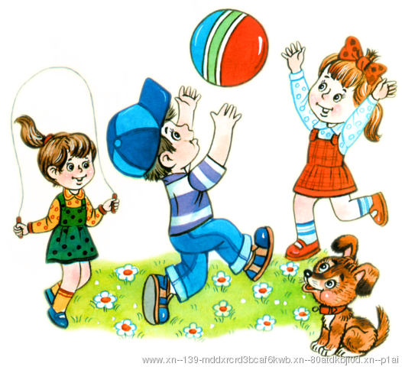
Первая неделя проходит очень эмоционально для ребенка, поэтому взрослым в семье нужно запастись терпением. Возможно, Вам покажется, что поведение ребенка внезапно меняется - он становится более капризным, по вечерам Вас могут ждать неожиданные истерики по поводу и без повода, сопровождающиеся криком, плачем, киданием предметов и валянием на полу.

Как помочь ребенку на этом этапе?
1. Следует создать спокойный, бесконфликтный климат для него в семье. Щадить ослабленную нервную систему ребенка. Не увеличивать, а уменьшать нагрузку на нервную систему, - на время прекратить походы в цирк, театр, в гости. Намного сократить просмотр телевизионных передач.

2. Спокойно относитесь к капризам и не наказывайте за них.

3. Поиграйте с ребенком домашними игрушками в игру «Детский сад». Понаблюдайте, что делает ребенок в игре, что говорит, как находит друзей и решает проблемы. Это отражает состояние ребенка в детском саду.

4. Когда вы уходите утром из садика, расставайтесь с ребенком легко и быстро. Конечно, Вы беспокоитесь о том, как будет Вашему ребенку в детском саду, но долгие прощания с обеспокоенным выражением лица вызовут у ребенка тревогу, и он долго не будет Вас отпускать.

5. Поддерживайте и в выходные такой же режим дня, как и в детском саду!

6. Разрешите первые несколько недель отводить ребенка в детский сад кому-то из близких, если ребенок с большим трудом расстается с матерью.

7. Не совершайте ошибки: не делайте перерывов в посещении садика - неделька дома не только не поможет малышу адаптироваться к садику, но и продемонстрирует ему, что есть и другой вариант, которого можно всеми силами добиваться.

